МИНИСТЕРСТВО НАУКИ И ВЫСШЕГО ОБРАЗОВАНИЯ РОССИЙСКОЙ ФЕДЕРАЦИИ

Федеральное государственное автономное образовательное учреждение высшего профессионального образования

«САНКТ-ПЕТЕРБУРГСКИЙ ГОСУДАРСТВЕННЫЙ УНИВЕРСИТЕТ АЭРОКОСМИЧЕСКОГО ПРИБОРОСТРОЕНИЯ»

КАФЕДРА КОМПЬЮТЕРНЫХ ТЕХНОЛОГИЙ И ПРОГРАММНОЙ ИНЖЕНЕРИИ

ОТЧЕТ

ЗАЩИЩЕН С ОЦЕНКОЙ

РУКОВОДИТЕЛЬ

кандидат технических наук, доцент С.В.Щекин должность, уч. степень, звание подпись, дата инициалы, фамилия

ОТЧЕТ О ЛАБОРАТОРНОЙ РАБОТЕ

№1

**«Освоение работы с библиотекой OpenGL»**

по дисциплине: КОМПЬЮТЕРНАЯ ГРАФИКА

РАБОТУ ВЫПОЛНИЛ

СТУДЕНТ ГР. Z7431 20.12.2019 М.Д.Семочкин

подпись, дата инициалы, фамилия

Студ. билет 2014/1054

Санкт-Петербург

2019

**Содержание**

1. Титульный лист
2. Содержание
3. Задание
4. Используемые инструменты разработки
5. Описание программы
6. Текст программы
7. Результат работы программы
8. Вывод
9. Список использованной литературы

**Задание**

Создать приложение, выводящее объемный объект средствами Open GL.

Среда программирования – Visual C++ или QT Creator c MinGW и Open GL .

**Используемые инструменты разработки**

IDE – Microsoft Visual C++ 2010 Express

Библиотека для работы с openGL - freeglut 3.0.0 MinGW

ОС – Windows 7 x64

**Описание программы**

Написанная программа рисует объемную фигуру – цилиндр с помощью средств OpenGL.

**Текст программы**

// Программа рисует цилиндр с помощью freeglut

#include <stdio.h>

#include <stdlib.h>

#include <GL/freeglut.h>

#include <math.h>

#define PI 3.1415927

// Нарисовать цилиндр

void draw_cylinder(

GLfloat radius, // радиус цилиндра

GLfloat height, // высота цилиндра

GLubyte R, // RGB цвет цилиндра

GLubyte G,

GLubyte B

) {

GLfloat x = 0.0;

GLfloat y = 0.0;

GLfloat angle = 0.0;

GLfloat angle_stepsize = 0.1;

// Нарисовать боковые стенки цилиндра

glColor3ub(R-40,G-40,B-40);

glBegin(GL_QUAD_STRIP);

angle = 0.0;

while( angle < 2*PI ) {

x = radius * cos(angle);

y = radius * sin(angle);

glVertex3f(x, y , height);

glVertex3f(x, y , 0.0);

angle = angle + angle_stepsize;

}

glVertex3f(radius, 0.0, height);

glVertex3f(radius, 0.0, 0.0);

glEnd();

// Нарисовать верхнюю грань цилиндра

glColor3ub(R,G,B);

glBegin(GL_POLYGON);

angle = 0.0;

while( angle < 2*PI ) {

x = radius * cos(angle);

y = radius * sin(angle);

glVertex3f(x, y , height);

angle = angle + angle_stepsize;

}

glVertex3f(radius, 0.0, height);

glEnd();

}

// Вывести изображение

void display() {

glClear(GL_COLOR_BUFFER_BIT);

glLoadIdentity();

glTranslatef(0.0,-0.4,-3.0);

glRotatef(-40, 1.0, 0.0, 0.0);

draw_cylinder(0.3, 1.0, 255, 160, 100);

glFlush();

}

// Функция, вызываемая в случае изменения размера окна

void reshape(int width, int height) {

if (width == 0 || height == 0) return;

glMatrixMode(GL_PROJECTION);

glLoadIdentity();

gluPerspective(40.0, (GLdouble)width/(GLdouble)height, 0.5, 20.0);

glMatrixMode(GL_MODELVIEW);

glViewport(0, 0, width, height);

}

int main(int argc, char **argv) {

glutInit(&argc, argv);

glutInitDisplayMode(GLUT_SINGLE | GLUT_RGB);

glutInitWindowSize(640,480);

glutCreateWindow("Draw cylinder");

glClearColor(0.0, 0.0, 0.0, 0.0);

glutDisplayFunc(display);

glutReshapeFunc(reshape);

glutMainLoop();

return 0;

}

**Результат работы программы**

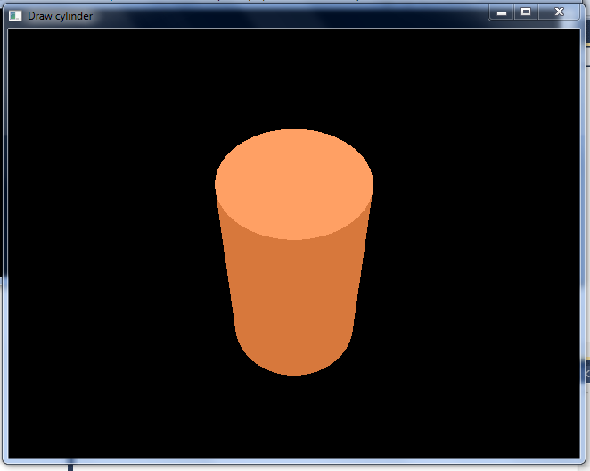

**Вывод**

Во время выполнения лабораторной работы были получены навыки использования OpenGL при написании программ на C++.

**Список использованной литературы**

1. Эйнджел Э. Интерактивная компьютерная графика. Вводный курс на базе
2. OpenGL - М.: Вильямс, 2001. - 592 с.
3. Хирн, Бейкер. Компьютерная графика и стандарт Open GL – М.: Вильямс, 2005, 1168 c.
4. Роджерс Д. Алгоритмические основы машинной графики- М.: Мир, 1989. – 512 с.
5. Земсков Ю.В. Qt 4 на примерах. - СПб.: БХВ - Петербург, 2008. - 608 с. : рис. + эл. опт. диск (CD-ROМ)